Effect Альфа 101 для сантехники
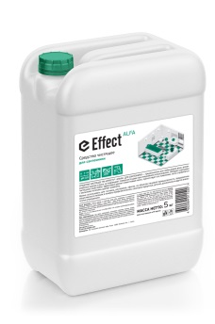

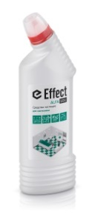
Предназначено для любых видов ванн, хромированных кранов и душа, не повреждает поверхности даже при ежедневном использовании. Обладает хорошими чистящими свойствами, эффективно удаляет известковый налет, препятствует его появлению, легко справляется с мыльными потеками, удаляет ржавчину.

Можно использовать для гостиниц, ресторанов, офисов, на объектах пищевой промышленности, предприятиях общественного питания, в лечебно-профилактических, санаторно-курортных, детских, дошкольных и других аналогичных учреждениях.

Рекомендации по применению: Нанести средство на смоченную водой губку, распределить на увлажненной очищаемой поверхности, легко потереть и смыть водой. Перед чисткой цветных акриловых или эмалированных ванн и раковин необходимо провести тест в незаметном месте на стойкость красителя, выдержав средство около 15 мин. Для достижения антимикробного действия средство выдержать около 15 мин., почистить и смыть водой.

 | Ежедневная уборка | Генеральная уборка
Концентрация рабочего раствора | 100% | 100%

Состав: ≥ 5 %, но < 15 % лимонная кислота; <5% АПАВ и НПАВ; <5% консервант; ароматизирующая добавка; d-лимонен; краситель.

Меры предосторожности:
При работе рекомендуется использовать резиновые перчатки. Хранить в недоступных для детей местах! При попадании средства в глаза и на кожу – промыть большим количеством воды. При необходимости обратиться к врачу. Не использовать для чистки поверхностей с поврежденной эмалью, из мрамора и природного камня. Не смешивать с другими средствами. Средство замерзает, после размораживания сохраняет свои свойства. По истечении срока годности средство и упаковку утилизируют как бытовой отход..

Срок годности: 2 года

Тара:
5л, канистра
0,75л флакон с изогнутым горлом.

Директор по развитию ЗАО «СХЗ» ______________________________________Фенёва Н.К.

